基于先前乙方设计的概要设计图，画出顺序图和详细类图1.0版本。
（之前遵循着“代码就是好的详细设计”原则，先自己大体写了写代码，知道了流程，再写的，导致时间有些耽搁，不过这样之后就快了）

一、
顺序图（时序图）：
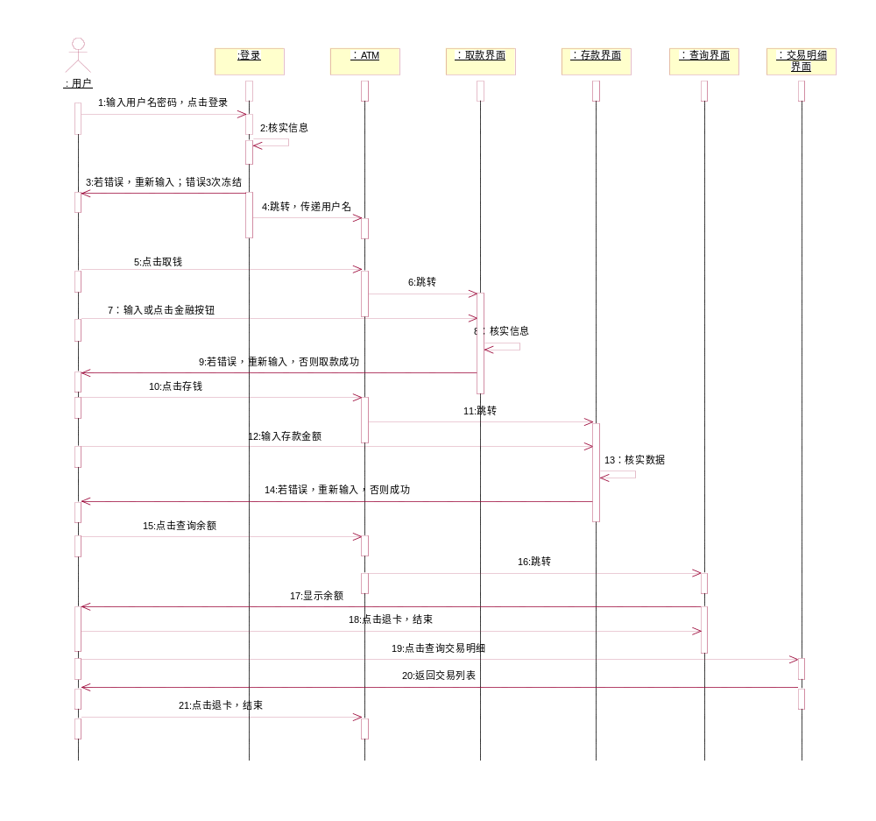

- 类的设计（总体设计）

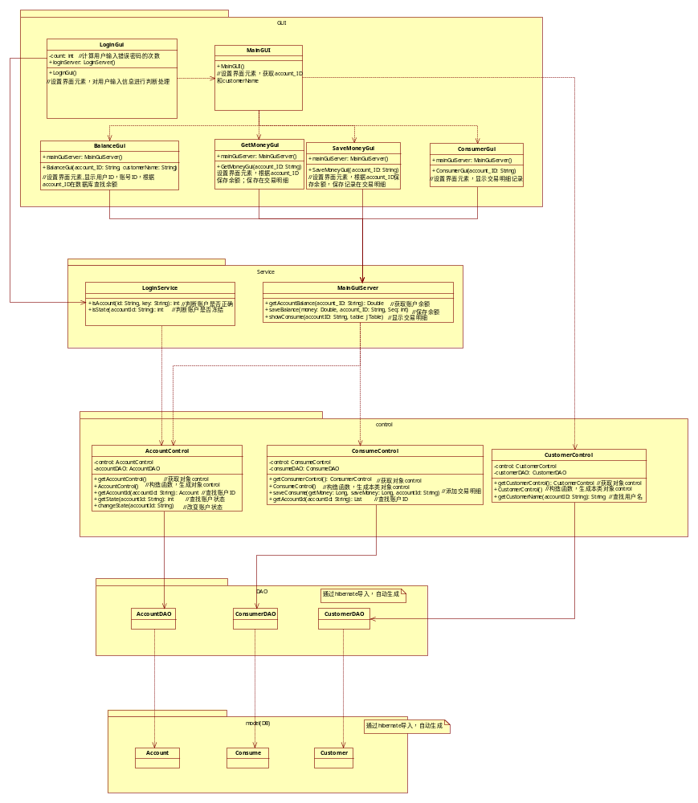

三：详细类图的设计
